Практическая работа /\/4
Строковые и цветовые ресурсы
Цель работы: изучение правил создания строковых и цветовых ресурсов проекта, создание приложения с использованием этих ресурсов.
Ход работы:
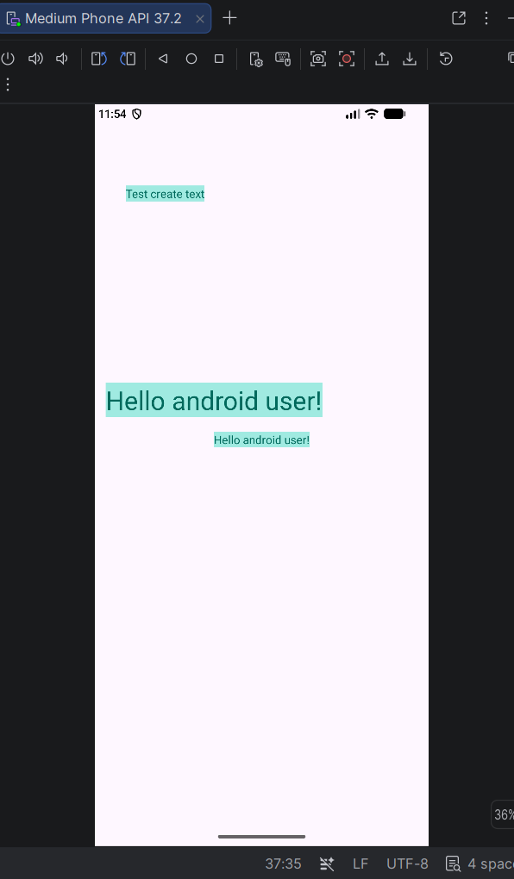

Листинг MainActivity.java
package com.example.bogachlaboratory4;
import android.content.res.Resources;
import android.graphics.Color;
import android.os.Bundle;
import androidx.activity.EdgeToEdge;
import android.view.View;
import android.view.ViewGroup;
import android.widget.TextView;
import androidx.appcompat.app.AppCompatActivity;
import androidx.constraintlayout.widget.ConstraintLayout;
import androidx.core.graphics.Insets;
import androidx.core.view.ViewCompat;
import androidx.core.view.WindowInsetsCompat;
public class MainActivity extends AppCompatActivity {
@Override
protected void onCreate(Bundle savedInstanceState) {
super.onCreate(savedInstanceState);
EdgeToEdge.enable(this);
setContentView(R.layout.activity_main);
ViewCompat.setOnApplyWindowInsetsListener(findViewById(R.id.Main), (v, insets) -> {
Insets systemBars = insets.getInsets(WindowInsetsCompat.Type.systemBars());
v.setPadding(systemBars.left, systemBars.top, systemBars.right, systemBars.bottom);
return insets;
});
Resources resources = getResources();
String message = resources.getString(R.string.message);
int backColor = resources.getColor(R.color.textViewBackColor);
int fontColor = resources.getColor(R.color.textViewFontColor);
TextView testView = findViewById(R.id.textView2);
testView.setText(message);
testView.setTextSize(32);
testView.setBackgroundColor(backColor);
testView.setTextColor(fontColor);
TextView textView = new TextView(this);
textView.setText("Test create text");
textView.setBackgroundColor(backColor);
textView.setTextColor(fontColor);
textView.setId(View.generateViewId());
ConstraintLayout.LayoutParams layoutParams = new ConstraintLayout.LayoutParams(
ViewGroup.LayoutParams.WRAP_CONTENT,
ViewGroup.LayoutParams.WRAP_CONTENT
);
layoutParams.topToTop = ConstraintLayout.LayoutParams.PARENT_ID;
layoutParams.leftToLeft = ConstraintLayout.LayoutParams.PARENT_ID;
layoutParams.topMargin = 200;
layoutParams.leftMargin = 100;
textView.setLayoutParams(layoutParams);
ConstraintLayout rootLayout = findViewById(R.id.Main);
rootLayout.addView(textView);
}
}
Листинг headers.xml
<?xml version="1.0" encoding="utf-8"?>
<resources>
<string name = "welcome">Добро пожаловать!</string>
<string name = "click_button">Нажмите на кнопку</string>
</resources>
Листинг myColors.xml
<?xml version="1.0" encoding="utf-8"?>
<resources>
<color name = "textViewBackColor">#A0EAE1</color>
<color name = "textViewFontColor">#00695C</color>
</resources>
Листинг string.xml
<resources>
<string name="app_name">BogachLaboratory4</string>
<string name = "message">Hello android user!</string>
<string name = "test">Test from code</string>
</resources>
Вывод: в результате работы на экран пользователя было выведено несколько сообщений, значения которых зафиксированы константами в формате xml. Для теста были как созданы уже готовые textView с использование констант, так и заданы через код новые textVeiw с значениями из констант.
Выполнил | Богач Николай Андреевич
Проверил | Елкин Николай Сергеевич

